

รายงาน
เรื่องรายงานสรุปโครงสร้างและวิธีใช้งานแดชบอร์ด
Power BI
เสนอ
ครูผู้สอนนายเศรษฐาพันธ์ สุกใส

จัดทำโดย
นายสุทธิภัทร เที่ยงแท้
นักศึกษาหลักสูตรประกาศนียบัตรวิชาชีพชั้นสูง (ปวส.) แผนกวิชา เทคโนโลยีสารสนเทศ ระดับชั้นปีที่ 1

วิทยาลัยอาชีวศึกษาภูเก็ต สถาบันการอาชีวศึกษาภาคใต้ ๒
สำนักงานคณะกรรมการการอาชีวศึกษา
กระทรวงศึกษาธิการ
1. ข้อมูลทั่วไปของรายงาน
ไฟล์ "งานนน.pbix" เป็นไฟล์รายงาน Power BI Desktop ที่มีทั้งหมด 1 หน้ารายงาน (Page) ชื่อ "หน้า 1" ขนาดพื้นที่แสดงผลแบบจอกว้าง 1280 × 720 พิกเซล (อัตราส่วน 16:9) ภายในหน้าเดียวประกอบด้วยวิชวล (Visual) ทั้งหมด 6 ชิ้น วางเรียงกันในรูปแบบแดชบอร์ดสรุปข้อมูลการขาย
แหล่งข้อมูล (Data Source): ตาราง "financials" (ชุดข้อมูลตัวอย่างด้านการเงิน/ยอดขาย) ซึ่งมีคอลัมน์หลักที่ถูกนำมาใช้ในแผนภูมิต่าง ๆ ได้แก่ Segment, Country, Product, Discount Band, Date, Sales, Profit และ Units Sold
การตั้งค่าปฏิสัมพันธ์ระหว่างวิชวล: รายงานเปิดใช้งาน Cross-highlighting และ Drill filter other visuals เป็นค่าเริ่มต้น หมายความว่าเมื่อคลิกเลือกข้อมูลในวิชวลใดวิชวลหนึ่ง ระบบจะกรองหรือไฮไลต์ข้อมูลที่เกี่ยวข้องในวิชวลอื่น ๆ บนหน้าเดียวกันโดยอัตโนมัติ
2. ภาพรวมโครงสร้างแดชบอร์ด
ตารางด้านล่างสรุปตำแหน่งและประเภทของวิชวลทั้ง 6 ชิ้นภายในหน้ารายงาน:
ลำดับ | ชื่อแผนภูมิ (ไทย) | ประเภทวิชวล (Power BI) | ตำแหน่งโดยประมาณบนหน้า
1 | แผนภูมิแท่งแบบเรียงซ้อน | Stacked Bar Chart | มุมซ้ายบน
2 | แผนภูมิคอลัมน์แบบเรียงซ้อน | Stacked Column Chart | มุมซ้ายล่าง
3 | แผนภูมิเส้นและแผนภูมิกลุ่มคอลัมน์ | Line and Clustered Column Chart | กึ่งกลางบน
4 | แผนภูมิวงกลม | Pie Chart | กึ่งกลางล่าง
5 | แผนภูมิระบบคลาวด์ Microsoft Azure | Azure Charts & Metrics Explorer | ขวาบน
- แผนภูมิแท่งแบบเรียงซ้อน (Stacked Bar Chart)
  - การใช้งาน: ใช้สำหรับเปรียบเทียบสัดส่วนและองค์ประกอบย่อย (Parts-to-Whole) ควบคู่ไปกับการเปรียบเทียบยอดรวมสะสมทั้งหมดของแต่ละหมวดหมู่หลัก
  - แนวการจัดวาง: แสดงผลในแนวนอนจากบนลงล่าง เหมาะอย่างยิ่งกับกรณีที่มีชื่อหมวดหมู่ยาว (เช่น รายภูมิภาคหรือรายประเทศ) ทำให้สามารถอ่านแกน Y ได้ง่ายโดยไม่ต้องเอียงหรือย่อขนาดตัวอักษร

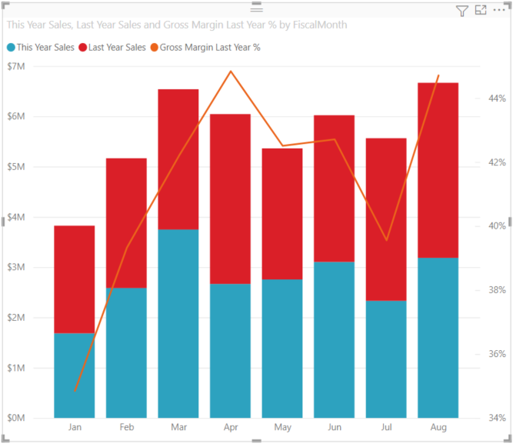

2.แผนภูมิคอลัมน์แบบเรียงซ้อน (Stacked Column Chart)
  - การใช้งาน: ใช้แนวคิดเดียวกับแบบเรียงซ้อนแนวนอน แต่แสดงในรูปของคอลัมน์แนวตั้ง
  - แนวการจัดวาง: สมองของมนุษย์มีความคุ้นเคยกับเวลาที่เคลื่อนที่จากซ้ายไปขวา ดังนั้นแผนภูมินี้จึงเหมาะสมอย่างยิ่งในการเปรียบเทียบสัดส่วนองค์ประกอบที่เปลี่ยนแปลงไปตาม "ลำดับเวลา" (Chronological Sequence) เช่น สัดส่วนยอดขายสินค้าแยกตามกลุ่มสินค้าในแต่ละไตรมาส (Q1-Q4)

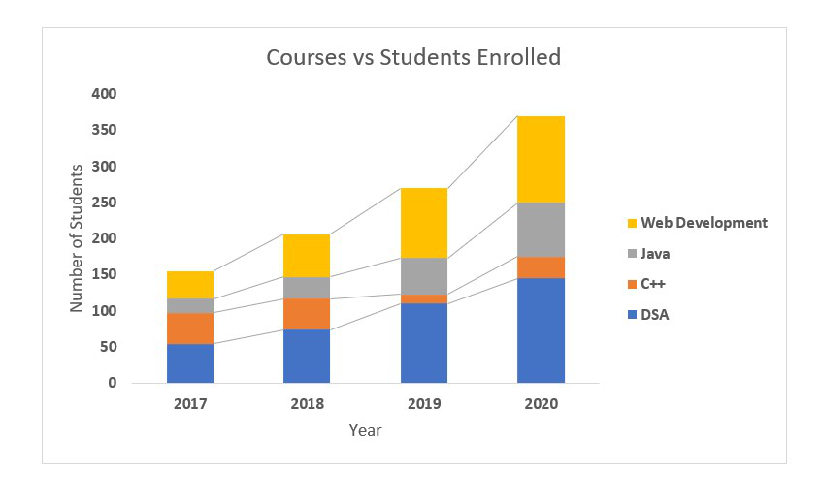

3.แผนภูมิเส้นและแผนภูมิกลุ่มคอลัมน์ (Line and Clustered Column Chart)
  - การใช้งาน: หรือเรียกว่า แผนภูมิผสม (Combo Chart) เป็นเครื่องมือชิ้นสำคัญในการรวมกลุ่มข้อมูล 2 รูปแบบที่สัมพันธ์กันแต่มีขนาดสเกลหรือหน่วยวัดต่างกันอย่างสิ้นเชิง
  - แนวการจัดวาง: มีแกน Y สองฝั่ง (Dual Y-Axis) เช่น การใช้แท่งคอลัมน์ (แกนซ้าย) แสดงปริมาณยอดขายเป็นจำนวนชิ้น ควบคู่กับใช้เส้นกราฟ (แกนขวา) แสดงเปอร์เซ็นต์อัตรากำไรสุทธิ (%)

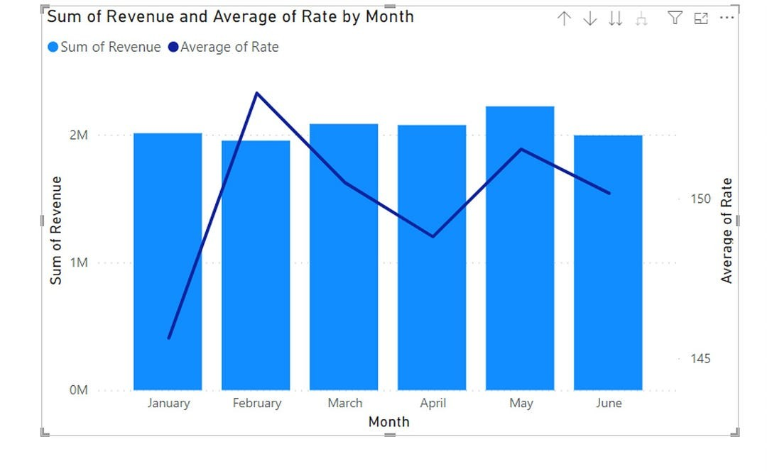

4.แผนภูมิวงกลม (Pie Chart)
  - การใช้งาน: แสดงส่วนแบ่งโครงสร้างหรือสัดส่วนร้อยละของกลุ่มข้อมูลเดี่ยวที่รวมกันแล้วเท่ากับ 100% เสมอ
  - แนวปฏิบัติที่ดี: หลีกเลี่ยงรูปภาพแบบ 3 มิติเนื่องจากมุมเอียงจะบิดเบือนขนาดจริงของสเปกตรัมข้อมูล และจำกัดจำนวนชิ้นข้อมูลไม่ควรเกิน 5 ชิ้น หากมากกว่านั้นควรยุบรวมเป็นหมวดหมู่ "อื่น ๆ" (Others) เพื่อความง่ายในการอ่าน

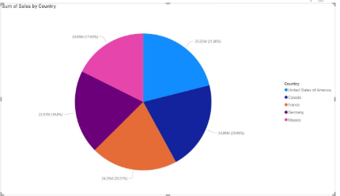

5.แผนภูมิระบบคลาวด์ Microsoft Azure (Azure Charts & Metrics Explorer)
  - การใช้งาน: แผนภูมิอนุกรมเวลา (Time Series Charts) สำหรับการติดตามประสิทธิภาพของโครงสร้างพื้นฐานไอที (Cloud Resources)
  - แนวการจัดวาง: นำเสนอคุณลักษณะพิเศษ เช่น "Splitting" (การแยกมิติข้อมูล) เพื่อกระจายกราฟแสดงอัตราการโหลด CPU % แยกตามรายชื่อเครื่องเซิร์ฟเวอร์ย่อย และการแสดงผลสถานะสุขภาพแบบกลุ่มขนาดใหญ่ด้วยตารางสัญลักษณ์รังผึ้ง (Honeycomb / Hex Map) ซึ่งแสดงสีตามระดับสัญญาณเตือน (เขียว, เหลือง, แดง)



